ثانوية صلاح الين الأيوبي –المسيلة - السنة : ثانية تقني رياضي

المجال : المادة وتحولاتها

الوحدة : مدخل إلى الكيمياء العضوية الاستاذ : سعد الله أحمد

الكفاءات المستهدفة :

* يكون قادرا على تسمية النظامية للمركبات العضوية .
* يتعرف على بعض العائلات العضوية .
* يتعرف على المواد المشتقة من البترول و استعمالاتها في الحياة اليومية ة تأثيرها على المحيط وعلى البيئة .

**الـــــــــــــــدرس**

1. مدخل إلى الكيمياء العضوية :

الكيمياء العضوية من الممكن أن تعرف ببساطة بأنها كيمياء مركبات الكربون. وكلمة عضوية **Organic**

ناشئة من كون المركبات العضوية يمكن الحصول عليها فقط من مصادر نباتية و حيوانية، أي أنها تستمد من

الكائنات الحية.

ودراسة الكيمياء العضوية مهمة جداً في الكثير من المجالات التي تؤثر بشكل مباشر أو غير مباشر في حياة

الإنسان و سعادته. فهي كيمياء المكونات الأساسية للنباتات و الحيوانات، كالبروتينات و الكربوهيدرات

و الفيتامينات و المواد الدهنية والأنزيمات والهرمونات وغيرها، كما أن المركبات العضوية مهمة في صناعة

الملابس التي نلبسها، والوقود الذي نستعمله في المصانع، و لتحريك السيارات و الطائرات و السفن، كما تدخل

في صناعة الورق والمطاط و البلاستيك، والمبيدات الحشرية و الأسمدة، و المتفجرات وغيرها.

و يعد البترول والغاز الطبيعي والفحم من أهم المصادر التي نحصل منها على الكثير من المركبات العضوية

و لتسهيل دراسة هذا العدد الكبير من المركبات العضوية، فقد قسمت تلك المركبات إلى عدد من المجموعات

التي لها تشابه كبير في الخواص الفيزيائية والكيميائية.

**النشاط (01) :**

1. الفحوم الهيدروجينية

تعريف الفحوم الهيدروجينية : هي الأنواع الكيميائية العضوية التي تتألف جزيئاتها من عنصر الكربون

و الهيدروجين فقط ، أي هي المركبات العضوية التي صيغتها العامة من الشكل : Cx Hy

1. السلاسل الفحمية المختلفة للفحوم الهيدروجينية :

الفحوم الهيدروجينية متعددة الكربون تصنف من حيث بنية هيكلها الكربوني إلى صنفين :

1. الفحوم الهيدروجينية ذات السلاسل المفتوحة :

هي التي تكون فيها ذرات الكربون مرتبطة فيما بينها مشكلة سلسلة مفتوحة ، يمكن لهذه السلسلة أن تكون

خطية أو متفرعة .

مثال :

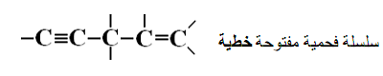

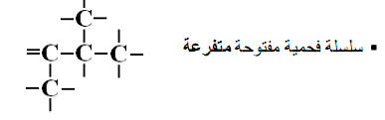

1. الفحوم الهيدروجينية ذات السلاسل الحلقية : هي التي تكون فيها ذرات الكربون مرتبطة فيما بينها مشكلة حلقة

مثال :   
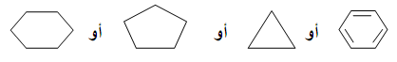

تطبيق : أعط تمثيل سلاسل المركبات التالية : C2H6 ، C3H8

1. الكتابة الطبولوجية للفحوم الهيدروجينية :
2. تعريف : الكتابة الطبولوجية هي تمثيل رمزي للهيكل الكربوني للجزيء . وهذا بتمثيل الروابط الكربونية فقط دون كتابة رمز عنصر الكربون . و اصطلاحا هي عبارة عن خط متواصل منكسر مكون من قطع مستقيمة متساوية الطول حيث نهاية قطعة أو التقاء قطعتين أو ثلاثة توافق موقع ذرة كربون .

أمثلة :

- الكتابة الطبولوجية للهيكل الكربوني التالي : 

- الكتابة الطبولوجية للهيكل الكربوني التالي : 

ب- تكافؤ الكتابات الطبولوجية :

كتابات طبولوجية متكافئة بالتشويه : 

كتابات طبولوجية متكافئة بالتدوير : 

تطبيق : إكمال الجدول :

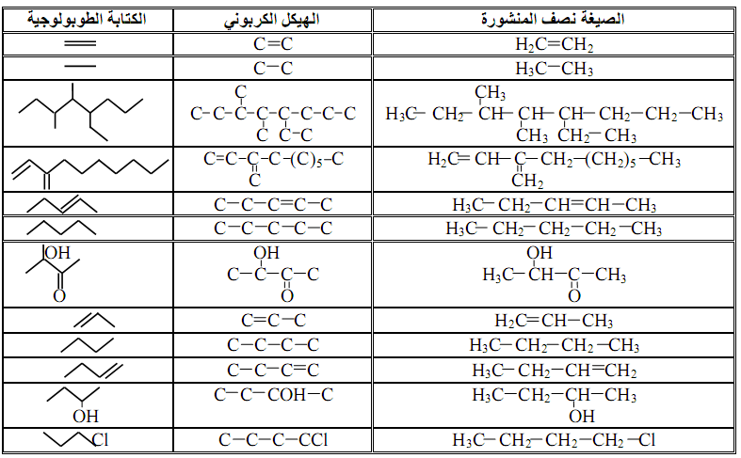

1. المماكبات :

تعريف : هي المركبات الكيميائية التي لها نفس الصيغة الجزيئية المجملة (نفس عدد الذرات المكونة للجزيئات ).

وبنية جزيئية مختلفة ( صيغتها المنشورة مختلفة ) فهي أنواع كيميائية مختلفة في الخواص الفيزيائية و الكيميائية .

رغم تماثل صيغتها المجملة و توجد عدة أنواع من التماكب .

* المماكب الوضعي : لها نفس السلسلة الرئيسية و الجذور ، ولكنها تختلف في مواضع التفرع ( ذرات الكربون التي ترتبط بالجذور ) .

مثال :

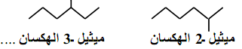

* المماكب التسلسلي : لها نفس الصيغة المجملة و تختلف في شكل سلاسلها .

مثال :

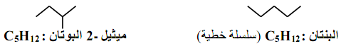

1. التسمية حسب توصيات IUPAC للفحوم الهيدروجينية المشبعة وغير المشبعة
2. الألكانات : الألكانات هي فحوم هيدروجينية مشبعة على شكل سلاسل خطية صيغتها العامة من الشكل : CnH2n+2

لللألكانات أسماء مختلفة مركبة من جزئين :

- سابقة من أصل إغريقي تدل على عدد ذرات الكربون التي تحتويها .

- لاحقة ( آن ane ) مشتركة لكل الألكانات للتعبير عن انتمائها لهذه العائلة .

مثال : جدول -1- أسماء لبعض الألكانات

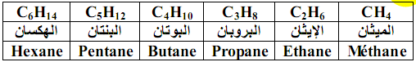

1. الجذور الألكيلية : تشتق من الألكانات CnH2n+2 بحذف ذرة هيدروجين H واحدة منها فتكون بذلك صيغتها العامة من الشكل - CnH2n+1 ويرمز لها باختصار --- R بمعنى لكل ألكان جذر ألكيلي موافق يشتق منه و يحمل اسمه مع استبدال اللاحقة (آن ) في اسم الألكان باللاحقة (يل yle ) .

مثال : جدول أسماء بعض الجذور الألكيلية

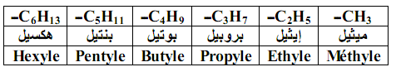

1. تسمية المركبات العضوية :

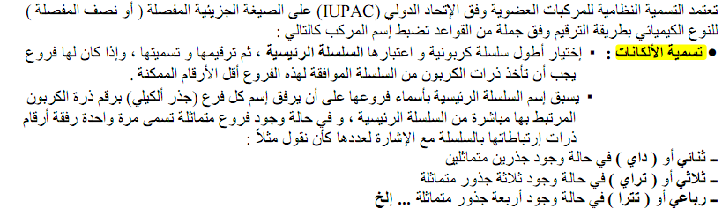

مثال : أكتب اسم المركب ذي الصيغة المنشورة التالية : CH3-CH-CH2-CH2-CH2-CH3

CH3

2 -مثيل هكسان

* الألسانات (الألكانات) :

أ- الصيغة العامة : هي من الشكل CnH2n حيث هذه الصيغة صحيحة لجزيئات تحتوي على رابطة مزدوجة ، بينما الألسانات التي تحتوي على رابطتين مزدوجتين تكون الصيغة العامة من الشكل CnH2n-2 و الألسانات هي فحوم هيدروجينية غير مشبعة لاحتوائها على روابط مزدوجة و التي تسمى الرابطة غير مشبعة .

1. تسمية الألسانات وفق IUPAC :

نبدأ بتعيين السلسلة الرئيسية و هي أطول سلسلة تحتوي على رابطة ثنائية و نبدأ الترقيم من الطرف الأقرب لهذه الرابطة .

مثال : CH3-CHCH3-CCH3=CH-CH3 3،4- ثنائي مثيل -2-إن

* الألسينات :

أ - الصيغة العامة : هي من الشكل CnH2n-2 حيث أنها مركبات تحتوي على رابطة ثلاثية ، وجزيئات السلسلة غير المتفرعة تكون ذراتها على استقامة واحدة .

ب – تسمية الألسينات وفق IUPAC : نبدأ بتعيين السلسلة الرئيسية و هي أطول سلسلة تحتوي على رابطة ثلاثية .

و يكتب اسم المركب باعتماد القواعد السابقة مع الإشارة للرابطة الثلاثية باللاحقة ( إين ، yne )

تمرين تطبيقي : أكمل الجدول التالي

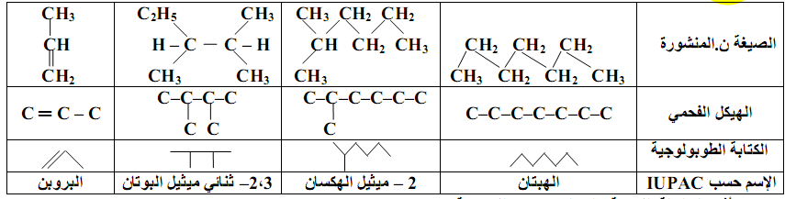

* الكحولات : الكحول هو مركب عضوي أكسجيني صيغته العامة من الشكل R-OH . أين R عبارة عن جذر ألكيلي

و (-OH) يسمى في الكيمياء العضوية جذر هيدروكسيل حيث المجموعة الوظيفية ( العائلة ) تكتب بالشكل –CH2OH

و أسماء الكحول مشتقة من الألكانات باستبدال اللاحقة (آن) باللاحقة (ول) . كما تقسم الكحولات إلى ثلاثة أصناف :

كحولات أولية : صيغتها العامة من الشكل R-CH2OH

كحولات ثانوية : صيغتها العمة من الشكل R2-CHOH-R1

كحولات ثالثية : صيغتها العامة من الشكل R1

R2- C – OH

R3

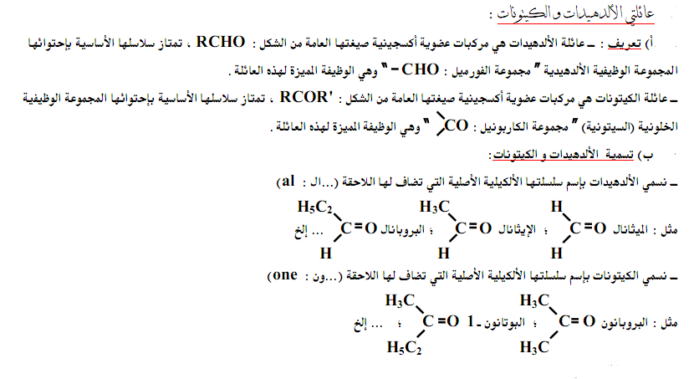

* الأمينـــــــــــــات :

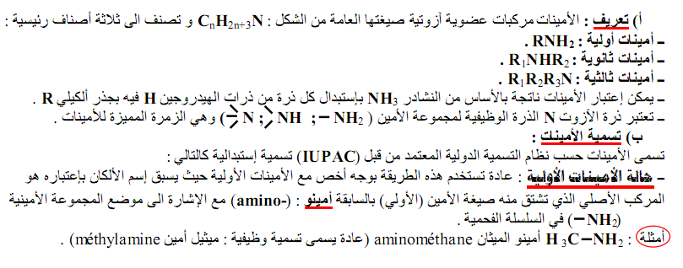

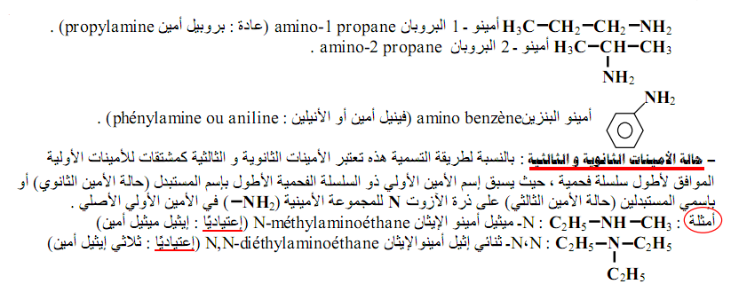

* الأحماض الكربوكسيلية :

